ТЕХНИЧЕСКОЕ ЗАДАНИЕ

на поставку парадной экипировки для спортивных сборных команд города Севастополя

|  |  |  |  |
| --- | --- | --- | --- |
| **СВОДНАЯ ТАБЛИЦА ПОСТАВЛЯЕМОГО ТОВАРА** | | | |
| **Наименование товара** | **Единица измерения** | **Количество общее** | **Примечание** |
| Костюм парадный мужской | комплект | 369 | Раздел 1.1  технического задания |
| Костюм парадный женский | комплект | 349 | Раздел 1.2.  технического задания |
| Футболка женская | штука | 349 | Раздел 2.1  технического задания |
| Футболка мужская | штука | 366 | Раздел 2.2  технического задания |
| Жилет женский | штука | 349 | Раздел 3.1  технического задания |
| Жилет мужской | штука | 373 | Раздел 3.2  технического задания |

Срок годности товара - 12 месяцев. Страна производитель товара РФ.

**Раздел 1. 1.**

**КОСТЮМ ПАРАДНЫЙ МУЖСКОЙ**

**1.ОПИСАНИЕ ВНЕШНЕГО ВИДА**

Костюм предназначен для носки в зале и на улице.

Имеет достойный внешний вид и надлежащее качество для презентационных целей и награждений, в том числе на межрегиональных, всероссийских и международных соревнованиях. Декорирован национальной символикой и официальной символикой города Севастополя. Изделие сложного цветового решения за счет нанесений на детали кроя.

Костюм состоит из куртки и брюк (черт.1).

Модель, спроектированная с учетом физиологических и морфологических признаков особенностей фигур мужчин спортсменов, с учетом развитой мускулатуры.

Куртка прямого силуэта на подкладке из сетки.

Полочка с центральной застежкой молнией с отделочным кантом. На полочках боковые прорезные карманы с застежкой молнией.

Воротник – стойка выполнен в комбинации с трикотажным полотном ластик.

Рукава покроя реглан с отрезными манжетами из трикотажного полотна ластик.

Низ изделия обработан с отрезным поясом из трикотажного полотна ластик.

Брюки слегка зауженного к низу силуэта.

Боковые карманы выполнены в конструктивном шве с застежкой молнией.

Посадка пояса брюк на фигуре стандартная. Пояс брюк обработан с эластичной тесьмой. Для регулировки и фиксации брюк по объему с изнаночной стороны пояса вставлен шнур.

На задней части брюк обработана фигурная кокеткой с отделочным контрастным кантом. В среднем шве задних половинок брюк проложена тесьма для предотвращения растяжения швов в процессе эксплуатации. На задних половинках выполнены подрезы ниже уровня колен.

Низ брюк обработан швом в подгибку с открытым срезом. В боковых швах по низу брюк выполнены разрезы с тесьмой молнией.

**2. ХАРАКТЕРИСТИКА МАТЕРИАЛОВ**

Все материалы устойчивы к частым стиркам, не линяют, имеют устойчивость к истиранию, имеют антистатическую обработку.

Основные цвета согласно справочнику, Pantone:

Синий 19-3921TPX.

Костюм изготовлен:

- из трикотажного, поперечно вязаного полотна Интерлок, состав - 100% полиэстер, поверхностной плотностью от 249 г/м² до 251 г/м² и антистатическим покрытием;

- подкладочного полотна сетчатой структуры, состав 100% полиэстер, с поверхностной плотностью от 79 до 81 г/м²;

- подкладочного полотна Кулирная гладь, состав 100% полиэстер, с поверхностной плотностью от 139 до141 г/м²;

- полотна ложная сетка, состав 100% полиэстер, с поверхностной плотностью от 144 г/м² до 146 г/м²;

- рибана (подвяз) – трикотажное полотно ластик 1*1, связанная купонами по эскизу c сформированным перегибом посередине, состав: 95% полиэстер, 5% эластан.

Все материалы устойчивы к частым стиркам, не пиллингуются, не линяют, имеют антистатическую обработку.

Черт.1. Костюм парадный мужской.

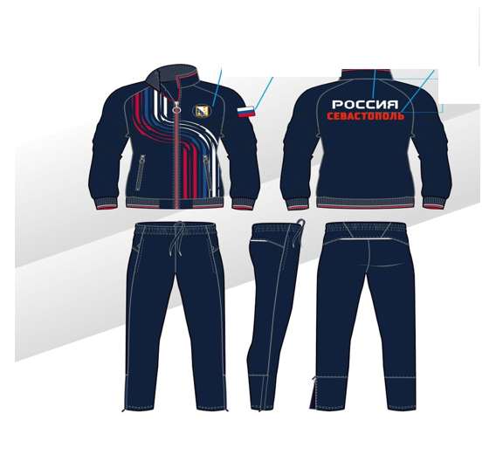

**3. ОСНОВНЫЕ ТРЕБОВАНИЯ К ИЗГОТОВЛЕНИЮ**

Костюм изготовлен в соответствии с требованиями «Промышленной технологии поузловой обработки одежды».

**3.1 СБОРОЧНЫЕ СХЕМЫ**

Сборочные схемы костюма представлены на Черт. 3.1-3.6

*Куртка костюма*

– Схема обработки центральной застежки куртки Черт. 3.1

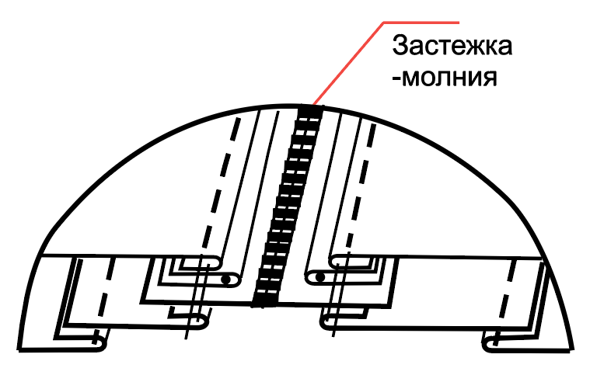

– Схема обработки воротника Черт. 3.2

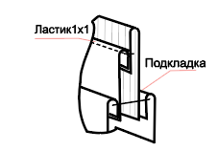

– Схема обработки карманов куртки Черт. 3.3

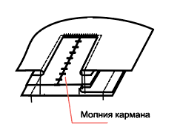

– Схема обработки шва притачивания эластичного манжета и пояса Черт. 3.4

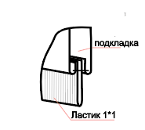

*Брюки костюма*

– Схема обработки карманов брюк Черт. 3.5

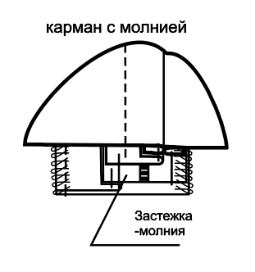

– Схема обработки пояса брюк Черт. 3.6

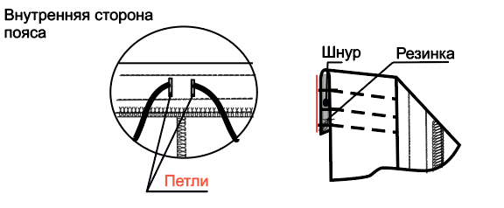

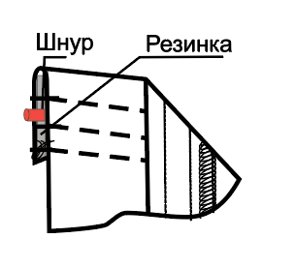

**3.2 ОСОБЕННОСТИ ОБРАБОТКИ**

Куртка костюма.

Полочка с центральной застежкой молнией реверсивной нейлон витая тип 5 и декоративным пуллером.

Входы в карманы выполнены с застежкой молнией реверсивной нейлон витая тип 5 и декоративным пуллером.

Воротник изделия выполнен в комбинации с трикотажным полотном ластик 1*1, согласно эскизу.

Низ рукавов и низ изделия обработаны с притачными манжетами и поясом.

Манжеты и пояс выполнены из трикотажного полотна ластик 1*1.

Подкладка куртки трикотажное полотно - сетка.

Брюки костюма.

Входы в карманы выполнены с застежкой молнией реверсивной нейлон витая тип 5.

Пояс брюк обработан с эластичной тесьмой, на многоигольной спец. машине цепного стежка.

В среднем шве задних половинок брюк проложена тесьма, для предотвращения растяжения швов.

Боковые разрезы обработаны с тесьмой молнией нейлон витая тип 4 и пуллером с фиксацией.

Этикетка размерная с изображением товарного знака и указанием размера вложена в шов втачивания воротника, а на брюках в шов притачивания пояса. Этикетка с составом, символами по уходу за изделием в процессе эксплуатации вложена в левый шов подкладки куртки, а на брюках под размерную этикетку.

Все открытые швы костюма обметаны.

Все узлы, швы, нитки и т.д. высокоизносоустойчевы, прочные, выдерживают повышенную разрывную нагрузку, что соответствует повышенным требованиям к спортивной одежде.

Состав жаккардовых размерных этикеток -100% Полиэстер.

При пошиве используют:

- прямострочную универсальную машину челночного стежка;

- стачивающе - обметочную спец. машину цепного стежка;

- распошивальную (плоскошовную) 2-х игольную спец. машину цепного стежка;

- петельную спец. машину челночного стежка;

- многоигольную спец. машину цепного стежка;

- вышивальное оборудование;

- печатное оборудование.

Все оборудование обсуживается и отлаживается должным образом, для высокопродуктивной и качественной работы.

**4. СПЕЦИФИКАЦИЯ ПО МАТЕРИАЛАМ**

Костюм парадный изготовлен из материалов, указанных в таблицах 1,2.

Наименование изделия: костюм парадный мужской.

Плечевая одежда: Куртка Таблица 1.

|  |  |  |
| --- | --- | --- |
| Материал | Наименование, состав | Цвет по справочнику Pantone |
| Полотно верха | Трикотажное полотно 100% полиэстер, от 249 г/м² до 251 г/м² ;  Цветоустойчивость материала к воздействию пота - ISO 105-E04 4 бала  Цветоустойчивость материала к воздействию солнечного света - ISO 105-B04  темные цвета -4 балла, светлые цвета- 3 балла  Пиллингуемость по стандарту ISO 12945-1 (pilling box) / ISO12945-2 (Martindale test) – отсутствует  Скручивание после стирки ISO 16322-2 Нет  Полное отсутствие вредных примесей и выделений в соответствие со стандартами  EN14362-1-2/ISO 14184-1/ISO 11885  ISO 105 E04/BS EN 1483/ISO 17070/ ISO 25101/ ISO 17353 | Синий –19-3921TPX |
| Рибана | Воротник, низ куртки, низ рукавов: ластик 1*1 95% Полиэстер, 5% Эластан | Красный –18-1663 ТРХ  Синий –19-3921TPX |
| Подкладка | Полочка, спинка, рукава:  трикотажное полотно с сетчатой структурой 100% полиэстер, от 79 до 81 г/м²;  Мешковины карманов: Трикотажное полотно кулирная гладь. 100% полиэстер, от 139 до 141 г/м²; | Синий –19-3921TPX  Синий –19-3921TPX |
| Фурнитура | Тесьма-молния нейлон витая реверсивная, тип 5 с декоративным пуллером –Центральная застежка.  Тесьма-молния нейлон витая реверсивная, тип 5 с декоративным пуллером –Боковые карманы.  Этикетка размерная  Этикетка составная  Шнур для товарного ярлыка | Тесьма- молния – Красный –18-1663 ТРХ, слайдер - Блестящий никель; зубья -Серебро  Тесьма молния – Синий –19-3921TPX; слайдер - Блестящий никель; зубья -Серебро  Синий –19-3921TPX  Белый – Optical White  Белый – Optical White |
| Упаковка | Полиэтиленовый пакет PE-LD 04 - 60мкр | Прозрачный |

Наименование изделия: костюм парадный мужской

Поясная одежда: Брюки

Таблица2.

|  |  |  |
| --- | --- | --- |
| Материал | Наименование, состав | Цвет по справочнику  Pantone |
| Полотно верха | Трикотажное полотно 100% полиэстер, от 249 г/м² до251 г/м² ; | Синий –19 -3921 TPX |
| Отделочное полотно | Кант в шве кокетки и вставки-клинья в шлицы по низу брюк:  трикотажное полотно ложная сетка 100% полиэстер, [145 г/м²] | Белый – Optical White  Синий –19 -3921 TPX |
| Подкладка | Мешковины карманов: Трикотажное полотно кулирная гладь.  100% полиэстер, от 139 до 141 г/м²; | Синий –19 -3921 TPX |
| Отделка  Фурнитура | Тесьма-молния реверсивная нейлон витая, тип 5 с декоративным пуллером - Боковые карманы.  Тесьма-молния нейлон витая, тип 4 с пуллером фиксатором –боковые разрезы по низу.  Эластичная тесьма 45мм (коэффициент растяжимости 1,5) - пояс брюк  Шнур в пояс, плоский, кругловязаный, ширина 1,0см с наконечниками  Тесьма – средний шов брюк  Этикетка размерная  Этикетка составная | Тесьма молния –19 -3921 TPX; слайдер- блестящий никель;  Тесьма молния –19 -3921 TPX; слайдер - 19 -3921 TPX;  Синий –19 -3921 TPX  Серебряные наконечники.  Черный –19 -4007 TPX  Синий –19 -3921 TPX  Белый – Optical White |

**5. СПЕЦИФИКАЦИЯ ДЕТАЛЕЙ КРОЯ КОСТЮМА**

|  |  |  |  |  |  |  |  |  |  |  |  |  |  |  |  |  |  |  |  |  |  |  |  |  |  |  |  |  |  |  |  |  |  |  |  |  |  |  |  |  |  |  |  |  |  |  |  |  |  |  |  |  |  |  |  |  |  |  |  |  |  |  |  |  |  |  |  |  |  |  |  |  |  |  |  |  |  |  |  |  |  |  |  |  |  |  |  |  |  |  |  |  |  |  |  |  |  |  |  |  |  |  |  |  |  |  |  |  |  |  |  |  |  |  |  |  |  |  |  |  |  |  |  |  |  |  |  |  |  |  |  |  |  |  |  |  |  |  |  |  |  |  |  |  |  |  |  |  |  |  |  |  |  |  |  |  |  |  |  |
| --- | --- | --- | --- | --- | --- | --- | --- | --- | --- | --- | --- | --- | --- | --- | --- | --- | --- | --- | --- | --- | --- | --- | --- | --- | --- | --- | --- | --- | --- | --- | --- | --- | --- | --- | --- | --- | --- | --- | --- | --- | --- | --- | --- | --- | --- | --- | --- | --- | --- | --- | --- | --- | --- | --- | --- | --- | --- | --- | --- | --- | --- | --- | --- | --- | --- | --- | --- | --- | --- | --- | --- | --- | --- | --- | --- | --- | --- | --- | --- | --- | --- | --- | --- | --- | --- | --- | --- | --- | --- | --- | --- | --- | --- | --- | --- | --- | --- | --- | --- | --- | --- | --- | --- | --- | --- | --- | --- | --- | --- | --- | --- | --- | --- | --- | --- | --- | --- | --- | --- | --- | --- | --- | --- | --- | --- | --- | --- | --- | --- | --- | --- | --- | --- | --- | --- | --- | --- | --- | --- | --- | --- | --- | --- | --- | --- | --- | --- | --- | --- | --- | --- | --- | --- | --- | --- | --- | --- | --- | --- |
| Куртка Таблица 3   |  |  |  | | --- | --- | --- | | №  п/п | Наименование детали | Кол-во деталей | | Верх 1 белый | | | | 1 | Полочка правая | 1 | | 2 | Полочка левая | 1 | | 3 | Спинка | 1 | | 4 | Рукав правый | 1 | | 5 | Рукав левый | 1 | | 6 | Верхний воротник | 1 | | 7 | Нижняя мешковина бокового кармана | 2 | | 8 | Подборт | 2 | | 9 | Вставка пояса | 2 | | **Всего** |  | **12** | | Риб 1 | | | | 1 | Пояс | 1 | | 2 | Манжета | 2 | | **Всего** |  | **3** | | Риб 2 | | | | 1 | Воротник | 1 | | **Всего** |  | **1** | | Сетка подкладка белая | | | | 1 | Полочка правая | 1 | | 2 | Полочка левая | 1 | | 3 | Рукав | 2 | | 4 | Спинка | 1 | | **Всего** |  | **5** | | Подкладка -2 | | | | 1 | Верхняя мешковина бокового кармана | 2 | | **Всего** |  | **2** | | Синтепон-60г/м2 | | | | 1 | Верхний воротник | 1 | | 2 | Вставка пояса | 2 | | **Всего** |  | **2** |   Брюки Таблица 4   |  |  |  | | --- | --- | --- | | №  п/п | Наименование детали | Кол-во деталей | | Верх | | | | 1 | Передняя правая половинка брюк | 1 | | 2 | Передняя левая половинка брюк | 1 | | 3 | Задняя половинка-верхняя часть | 2 | | 4 | Задняя половинка-нижняя часть | 2 | | 5 | Кокетка брюк/центральная часть | 1 | | 6 | Кокетка брюк/боковая часть | 2 | | 7 | Мешковина нижняя бокового кармана | 1 | | 8 | Листочка бокового разреза | 1 | | **Всего** |  | **11** | | Трикотаж | | | | 1 | Мешковина верхняя бокового кармана | 2 | | **Всего** |  | **2** | | Сетка | | | | 1 | Клин в застежку бокового шва | 2 | | **Всего** |  | **2** | | Отделка | | | | 1 | Вставка задней половинки брюк | 1 | | **Всего** |  | **1** | |  |  |  |

Товар должен быть новым, соответствовать нормативным документам. К поставленному товару должны применяться следующие ГОСТы: Товар п. №1 таблицы 3 Технического задания - ГОСТ 25295-2003 «Одежда верхняя пальтово - костюмного ассортимента», ГОСТ 3816-81 «Полотна текстильные. Методы определения гигроскопических и водоотталкивающих свойств», ГОСТ 4103-82 «Изделия швейные. Методы контроля качества», ГОСТ 10581-91 «Изделия швейные. Маркировка, упаковка, транспортировка и хранение», ГОСТ 12807-2003 «Изделия швейные. Классификация стежков, строчек и швов», ГОСТ 16958-71 «Изделия текстильные. Символы по уходу», ГОСТ 30386-95 (р.3) «Материалы текстильные. Предельно допустимые концентрации свободного формальдегида», ГОСТ 23948-80 «Изделия швейные. Правила приемки», ГОСТ 25295-2003 «Одежда верхняя пальтово-костюмного ассортимента. Общие технические условия», ГОСТ 29223-91 «Ткани плательные, плательно-костюмные и костюмные из химических волокон. Общие технические условия», ГОСТ 9733.0-83 «Материалы текстильные. Общие требования к методам испытаний устойчивости окрасок к физико-химическим воздействиям», ГОСТ 28965-91 «Застежка-молния. Методы контроля», ГОСТ 31399-2009 «Классификация типовых фигур мужчин по ростам, размерам и полнотным группам для проектирования одежды»,

ГОСТ 17917-86 «Фигуры мальчиков типовые. Размерные признаки для проектирования одежды». ГОСТ 10581-91 «Изделия швейные. Маркировка, упаковка, транспортировка и хранение»

**6. ПАРАМЕТРЫ НАНЕСЕНИЙ**

**Требования к нанесениям.**

Все принты сохраняют первоначальный внешний вид и прочность крепления к изделию под воздействием 10 стирок при температуре стирки 30°С.

Допускается нанесение одного логотипа производителя на изделии. Площадь логотипа - 12см2.

Параметры знаков на костюме соответствуют значениям, указанным в таблице 5.

Таблица 5

|  |  |  |  |  |  |
| --- | --- | --- | --- | --- | --- |
| Наименование нанесения | Размер шевронов | Эскиз внешнего вида | Товар | Место расположения | Градация (для сохранения пропорций нанесений относительно общего вида Товар в соответствии с размером) |
| Шеврон «Герб города Севастополя» | Высота – [70 мм]  Ширина – [70 мм] |  | Куртка | Левая полочка куртки | Размер единый |
| Шеврон сублимированный «Флаг Российской Федерации» | Высота – [50,00 мм]  Ширина –[ 64 мм] | Изображение с сайта wikidata.org | Куртка | Левый рукав куртки верхняя часть предплечья | Размер единый |
| Принт «СЕВАСТОПОЛЬ» | Высота - [39 мм]  Ширина – [300 мм] |  | Куртка | Спинка куртки | Размер единый Высота 130 мм от края горловины, см. Чертеж |
| Принт «РОССИЯ» | Высота - [45 мм]  Ширина – [260 мм] |  | Куртка | Спинка куртки | Размер единый |
| Эксклюзивный принт -фирменный принт | По размерам изделия- свой размер принта |  | Куртка | Передняя часть куртки | Градируется соответственно изменениям измерений по группам размеров. |

**РАЗМЕРНЫЙ РЯД**

**костюм парадный мужской**

Таблица 6

|  |  |  |
| --- | --- | --- |
| **Размер Товара**  **(российская таблица)** | **Единица измерения** | **Количество** |
| **40** | комплект | 7 |
| **42** | комплект | 12 |
| **44** | комплект | 22 |
| **46** | комплект | 57 |
| **48** | комплект | 71 |
| **50** | комплект | 64 |
| **52** | комплект | 53 |
| **54** | комплект | 34 |
| **56** | комплект | 20 |
| **58** | комплект | 18 |
| **60** | комплект | 8 |
| **62** | комплект | 1 |
| **64** | комплект | 2 |
|  | **ИТОГО:** | **369** |

**7. МАРКИРОВКА ГОТОВОГО ИЗДЕЛИЯ**

Все изделия маркируют:

- товарным ярлыком;

- ярлыком свойства полотна;

- этикеткой размерной с изображением товарного знака;

- этикеткой с составом, символами по уходу за изделием во время эксплуатации;

Этикетка размерная с изображением товарного знака и указанием размера втачивается в горловину спинки и на брюках – в шов притачивания пояса над средним задним швом.

Состав жаккардовой этикетки - 100% полиэстер.

Размер на этикетке соответствует размеру готового изделия.

**8. ИНДИВИДУАЛЬНАЯ УПАКОВКА ИЗДЕЛИЯ**

Изделие в пакет упаковано таким образом, чтобы при визуальном осмотре (без вскрытия пакета) был возможен доступ к товарному ярлыку изделия с необходимой для потребителя информацией.

Пакет имеет Zip Lock (замок) для герметичного и удобного использования при транспортировке изделия.

**Раздел 1. 2.**

**КОСТЮМ ПАРАДНЫЙ ЖЕНСКИЙ**

**1.ОПИСАНИЕ ВНЕШНЕГО ВИДА**

Костюм предназначен для носки в зале и на улице.

Имеет достойный внешний вид и надлежащее качество для презентационных целей и награждений, в том числе на межрегиональных, всероссийских и международных соревнованиях. Декорирован национальной символикой и официальной символикой города Севастополя. Изделие сложного цветового решения за счет нанесений на детали кроя.

Костюм состоит из куртки и брюк (черт.1).

Куртка прямого силуэта на подкладке из сетки..

Полочка с центральной застежкой молнией с отделочным кантом. На полочках боковые Полочка с центральной застежкой молнией с отделочным кантом. На полочках боковые прорезные карманы с застежкой молнией.

Воротник – стойка выполнен в комбинации с трикотажным полотном ластик.

Рукава покроя реглан с отрезными манжетами из трикотажного полотна ластик.

Низ изделия обработан с отрезным поясом из трикотажного полотна ластик.

Брюки слегка зауженного к низу силуэта.

Боковые карманы выполнены в конструктивном шве с застежкой молнией.

Пояс брюк обработан с эластичной тесьмой. Для регулировки и фиксации брюк по объему с изнаночной стороны пояса вставлен шнур.

На задней части брюк обработана фигурная кокеткой с отделочным контрастным кантом. В среднем шве задних половинок брюк проложена тесьма для предотвращения растяжения швов в процессе эксплуатации. На задних половинках выполнены подрезы ниже уровня колен.

Низ брюк обработан швом в подгибку с открытым срезом. В боковых швах по низу брюк выполнены разрезы с тесьмой молнией.

**2. ХАРАКТЕРИСТИКА МАТЕРИАЛОВ**

Все материалы устойчивы к частым стиркам, не линяют, имеют устойчивость к истиранию, имеют антистатическую обработку.

Основные цвета согласно справочнику, Pantone:

Белый Optical White;

Синий 19-3921TPX.

Костюм изготовлен:

- из трикотажного, поперечно вязаного полотна Интерлок, состав - 100% полиэстер, поверхностной плотностью от 249 г/м² до 251 г/м² и антистатическим покрытием;

- подкладочного полотна сетчатой структуры, состав 100% полиэстер, с поверхностной плотностью от 79 г/м² до 81 г/м² ;

- подкладочного полотна Кулирная гладь, состав 100% полиэстер, с поверхностной плотностью от 139 до 141 г/м²;

- полотна ложная сетка, состав 100% полиэстер, с поверхностной плотностью

- рибана (подвяз) – трикотажное полотно ластик 1*1, связанная купонами по эскизу c сформированным перегибом посередине, состав: 95% полиэстер, 5% эластан.

Все материалы устойчивы к частым стиркам, не пиллингуются, не линяют, имеют антистатическую обработку.

Черт.1. Костюм парадный женский.

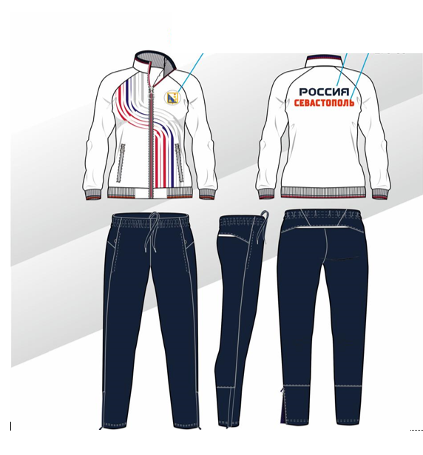

**3. ОСНОВНЫЕ ТРЕБОВАНИЯ К ИЗГОТОВЛЕНИЮ**

Костюм изготовлен в соответствии с требованиями «Промышленной технологии поузловой обработки одежды».

**3.1 СБОРОЧНЫЕ СХЕМЫ**

Сборочные схемы костюма представлены на Черт. 3.1-3.6

*Куртка костюма*

– Схема обработки центральной застежки куртки Черт. 3.1

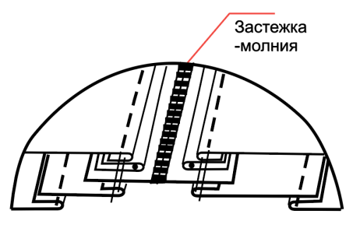

– Схема обработки воротника Черт. 3.2



– Схема обработки карманов куртки Черт. 3.3



– Схема обработки шва притачивания эластичного манжета и пояса Черт. 3.4



*Брюки костюма*

– Схема обработки карманов брюк Черт. 3.5



– Схема обработки пояса брюк Черт. 3.6





**3.2 ОСОБЕННОСТИ ОБРАБОТКИ**

Куртка костюма.

Полочка с центральной застежкой молнией реверсивной нейлон витая тип 5 и декоративным пуллером.

Входы в карманы выполнены с застежкой молнией реверсивной нейлон витая тип 5 и декоративным пуллером.

Воротник изделия выполнен в комбинации с трикотажным полотном ластик 1*1, согласно эскизу.

Низ рукавов и низ изделия обработаны с притачными манжетами и поясом.

Манжеты и пояс выполнены из трикотажного полотна ластик 1*1.

Подкладка куртки трикотажное полотно - сетка.

Брюки костюма.

Входы в карманы выполнены с застежкой молнией реверсивной нейлон витая тип 5.

Пояс брюк обработан с эластичной тесьмой, на многоигольной спец. машине цепного стежка.

В среднем шве задних половинок брюк проложена тесьма, для предотвращения растяжения швов.

Боковые разрезы обработаны с тесьмой молнией нейлон витая тип 4 и пуллером с фиксацией.

Этикетка размерная с изображением товарного знака и указанием размера вложена в шов втачивания воротника, а на брюках в шов притачивания пояса. Этикетка с составом, символами по уходу за изделием в процессе эксплуатации вложена в левый шов подкладки куртки, а на брюках под размерную этикетку.

Все открытые швы костюма обметаны.

Все узлы, швы, нитки и т.д. высокоизносоустойчевы, прочные, выдерживают повышенную разрывную нагрузку, что соответствует повышенным требованиям к спортивной одежде.

Состав жаккардовых размерных этикеток -100% Полиэстер.

При пошиве используют:

- прямострочную универсальную машину челночного стежка;

- стачивающе - обметочную спец. машину цепного стежка;

- распошивальную (плоскошовную) 2-х игольную спец. машину цепного стежка;

- петельную спец. машину челночного стежка;

- многоигольную спец. машину цепного стежка;

- вышивальное оборудование;

- печатное оборудование.

Все оборудование обсуживается и отлаживается должным образом, для высокопродуктивной и качественной работы.

**4. СПЕЦИФИКАЦИЯ ПО МАТЕРИАЛАМ**

Костюм парадный изготовлен из материалов, указанных в таблицах 1,2.

Наименование изделия: костюм парадный женский.

Плечевая одежда: Куртка Таблица 1.

|  |  |  |
| --- | --- | --- |
| Материал | Наименование, состав | Цвет по справочнику Pantone |
| Полотно верха | Трикотажное полотно 100% полиэстер, от 249 г/м² до 251 г/м²;  Цветоустойчивость материала к воздействию пота - ISO 105-E04 4 бала  Цветоустойчивость материала к воздействию солнечного света - ISO 105-B04  темные цвета -4 балла, светлые цвета- 3 балла  Пиллингуемость по стандарту ISO 12945-1 (pilling box) / ISO12945-2 (Martindale test) – отсутствует  Скручивание после стирки ISO 16322-2 Нет  Полное отсутствие вредных примесей и выделений в соответствие со стандартами  EN14362-1-2/ISO 14184-1/ISO 11885  ISO 105 E04/BS EN 1483/ISO 17070/ ISO 25101/ ISO 17353 | Белый–Optical White |
| Рибана | Воротник, низ куртки, низ рукавов: ластик 1*1 95% Полиэстер, 5% Эластан | Белый –Optical White  Красный –18-1663 ТРХ  Синий –19-3921TPX |
| Подкладка | Полочка, спинка, рукава:  трикотажное полотно с сетчатой структурой 100% полиэстер, [80 г/м²];  Мешковины карманов: Трикотажное полотно кулирная гладь. 100% полиэстер, не менее 139г/м² не более 141 г/м² | Белый – Optical White  Белый – Optical White |
| Фурнитура | Тесьма-молния нейлон витая реверсивная, тип 5 с декоративным пуллером –Центральная застежка.  Тесьма-молния нейлон витая реверсивная, тип 5 с декоративным пуллером –Боковые карманы.  Этикетка размерная  Этикетка составная  Шнур для товарного ярлыка | Тесьма- молния – Красный –18-1663 ТРХ, слайдер - Блестящий никель; зубья -Серебро  Тесьма молния –Optical White; слайдер - Блестящий никель; зубья -Серебро  Синий –19-3921TPX  Белый – Optical White  Белый – Optical White  Белый – Optical White |
| Упаковка | Полиэтиленовый пакет PE-LD 04 - 60мкр | Прозрачный |

Наименование изделия: костюм парадный женский

Поясная одежда: Брюки Таблица 2.

|  |  |  |
| --- | --- | --- |
| Материал | Наименование, состав | Цвет по справочнику  Pantone |
| Полотно верха | Трикотажное полотно 100% полиэстер, от 249 г/м² до 251 г/м² | Синий –19 -3921 TPX |
| Отделочное полотно | Кант в шве кокетки и вставки-клинья в шлицы по низу брюк:  трикотажное полотно ложная сетка 100% полиэстер, от 144г/м² до 146 г/м² | Белый – Optical White  Синий –19 -3921 TPX |
| Подкладка | Мешковины карманов: Трикотажное полотно кулирная гладь.  100% полиэстер, от 139г/м² до 141 г/м² | Синий –19 -3921 TPX |
| Отделка  Фурнитура | Тесьма-молния реверсивная нейлон витая, тип 5 с декоративным пуллером - Боковые карманы.  Тесьма-молния нейлон витая, тип 4 с пуллером фиксатором –боковые разрезы по низу.  Эластичная тесьма [45 мм] (коэффициент растяжимости 1,5) - пояс брюк  Шнур в пояс, плоский, кругловязаный, ширина 1,0 см с наконечниками  Тесьма – средний шов брюк  Этикетка размерная  Этикетка составная | Тесьма молния –19 -3921 TPX; слайдер- блестящий никель;  Тесьма молния –19 -3921 TPX; слайдер - 19 -3921 TPX;  Синий –19 -3921 TPX  Серебряные наконечники.  Черный –19 -4007 TPX  Синий –19 -3921 TPX  Белый – Optical White |

**5. СПЕЦИФИКАЦИЯ ДЕТАЛЕЙ КРОЯ КОСТЮМА**

|  |  |  |  |  |  |  |  |  |  |  |  |  |  |  |  |  |  |  |  |  |  |  |  |  |  |  |  |  |  |  |  |  |  |  |  |  |  |  |  |  |  |  |  |  |  |  |  |  |  |  |  |  |  |  |  |  |  |  |  |  |  |  |  |  |  |  |  |  |  |  |  |  |  |  |  |  |  |  |  |  |  |  |  |  |  |  |  |  |  |  |  |  |  |  |  |  |  |  |  |  |  |  |  |  |  |  |  |  |  |  |  |  |  |  |  |  |  |  |  |  |  |  |  |  |  |  |  |  |  |  |  |  |  |  |  |  |  |  |  |  |  |  |  |  |  |  |  |  |  |  |  |  |  |  |  |  |  |  |  |
| --- | --- | --- | --- | --- | --- | --- | --- | --- | --- | --- | --- | --- | --- | --- | --- | --- | --- | --- | --- | --- | --- | --- | --- | --- | --- | --- | --- | --- | --- | --- | --- | --- | --- | --- | --- | --- | --- | --- | --- | --- | --- | --- | --- | --- | --- | --- | --- | --- | --- | --- | --- | --- | --- | --- | --- | --- | --- | --- | --- | --- | --- | --- | --- | --- | --- | --- | --- | --- | --- | --- | --- | --- | --- | --- | --- | --- | --- | --- | --- | --- | --- | --- | --- | --- | --- | --- | --- | --- | --- | --- | --- | --- | --- | --- | --- | --- | --- | --- | --- | --- | --- | --- | --- | --- | --- | --- | --- | --- | --- | --- | --- | --- | --- | --- | --- | --- | --- | --- | --- | --- | --- | --- | --- | --- | --- | --- | --- | --- | --- | --- | --- | --- | --- | --- | --- | --- | --- | --- | --- | --- | --- | --- | --- | --- | --- | --- | --- | --- | --- | --- | --- | --- | --- | --- | --- | --- | --- | --- | --- |
| Куртка Таблица 3   |  |  |  | | --- | --- | --- | | №  п/п | Наименование детали | Кол-во деталей | | Верх 1 белый | | | | 1 | Полочка правая | 1 | | 2 | Полочка левая | 1 | | 3 | Спинка | 1 | | 4 | Рукав правый | 1 | | 5 | Рукав левый | 1 | | 6 | Верхний воротник | 1 | | 7 | Нижняя мешковина бокового кармана | 2 | | 8 | Подборт | 2 | | 9 | Вставка пояса | 2 | | **Всего** |  | **12** | | Риб 1 | | | | 1 | Пояс | 1 | | 2 | Манжета | 2 | | **Всего** |  | **3** | | Риб 2 | | | | 1 | Воротник | 1 | | **Всего** |  | **1** | | Сетка подкладка белая | | | | 1 | Полочка правая | 1 | | 2 | Полочка левая | 1 | | 3 | Рукав | 2 | | 4 | Спинка | 1 | | **Всего** |  | **5** | | Подкладка -2 | | | | 1 | Верхняя мешковина бокового кармана | 2 | | **Всего** |  | **2** | | Синтепон-60г/м2 | | | | 1 | Верхний воротник | 1 | | 2 | Вставка пояса | 2 | | **Всего** |  | **2** |   Брюки Таблица 4   |  |  |  | | --- | --- | --- | | №  п/п | Наименование детали | Кол-во деталей | | Верх | | | | 1 | Передняя правая половинка брюк | 1 | | 2 | Передняя левая половинка брюк | 1 | | 3 | Задняя половинка-верхняя часть | 2 | | 4 | Задняя половинка-нижняя часть | 2 | | 5 | Кокетка брюк/центральная часть | 1 | | 6 | Кокетка брюк/боковая часть | 2 | | 7 | Мешковина нижняя бокового кармана | 1 | | 8 | Листочка бокового разреза | 1 | | **Всего** |  | **11** | | Трикотаж | | | | 1 | Мешковина верхняя бокового кармана | 2 | | **Всего** |  | **2** | | Сетка | | | | 1 | Клин в застежку бокового шва | 2 | | **Всего** |  | **2** | | Отделка | | | | 1 | Вставка задней половинки брюк | 1 | | **Всего** |  | **1** | |  |  |  |

Товар должен быть новым, соответствовать нормативным документам. К поставленному товару должны применяться следующие ГОСТы: -ГОСТ 25295-2003 «Одежда верхняя пальтово - костюмного ассортимента»,-ГОСТ 3816-81 «Полотна текстильные. Методы определения гигроскопических и водоотталкивающих свойств»,- ГОСТ 4103-82 «Изделия швейные. Методы контроля качества», -ГОСТ 10581-91 «Изделия швейные. Маркировка, упаковка, транспортировка и хранение», - ГОСТ 12807-2003 «Изделия швейные. Классификация стежков, строчек и швов», - ГОСТ 16958-71 «Изделия текстильные. Символы по уходу», -ГОСТ 31396-2009 Классификация типовых фигур женщин по ростам, размерам и полнотным группам для проектирования одежды. ГОСТ 30386-95 «Материалы текстильные. Предельно допустимые концентрации свободного формальдегида»,- ГОСТ 23948-80 «Изделия швейные. Правила приемки», -ГОСТ 25295-2003 «Одежда верхняя пальтово-костюмного ассортимента. Общие технические условия», - ГОСТ 29223-91 «Ткани плательные, плательно - костюмные и костюмные из химических волокон. Общие технические условия», -ГОСТ 9733.0-83 «Материалы текстильные. Общие требования к методам испытаний устойчивости окрасок к физико-химическим воздействиям», - ГОСТ 28965-91 «Застежка-молния. Методы контроля», - ГОСТ 1115-81 «Изделия трикотажные верхние. Определение сортности», - ГОСТ 16958-71 «Изделия текстильные. Символы по уходу», - ГОСТ 2351-88 «Изделия и полотна трикотажные. Нормы устойчивости окраски и методы ее определения», - ГОСТ 8844-75 «Полотна трикотажные. Правила приемки и метод отбора образцов»,- ГОСТ 8845-87 «Полотна и изделия трикотажные. Методы определения влажности, массы и поверхностной плотности»,- ГОСТ 8846-87 «Полотна и изделия трикотажные. Методы определения линейных раз-ров, перекоса, числа петельных рядов и петельных столбиков и длины нити в петле»,- ГОСТ 9173-86 «Изделия трикотажные. Правила приемки»,- ГОСТ 9176-87 «Изделия трикотажные. Методы испытания швов»,- ГОСТ 12739-85 «Полотна и изделия трикотажные. Метод определения устойчивости к истиранию»,- ГОСТ 26115-84 «Изделия трикотажные верхние. Требования к пошиву»,- ГОСТ 28274-89 «Изделия трикотажные. Термины и определения пороков», ГОСТ 30384-95 «Полотна трикотажные. Нормы устойчивости к образованию затяжек»,- ГОСТ 30385-95 «Полотна трикотажные для верхних изделий. Нормы устойчивости к пиллингу»,- ГОСТ 30388-95 «Полотна и изделия трикотажные. Метод определения пиллингуемости».

**6. ПАРАМЕТРЫ НАНЕСЕНИЙ**

**Требования к нанесениям.**

Все принты сохраняют первоначальный внешний вид и прочность крепления к изделию под воздействием 10 стирок при температуре стирки 30°С.

Допускается нанесение одного логотипа производителя на изделии. Площадь логотипа - 12см2.

Параметры знаков на костюме соответствуют значениям, указанным в таблице 5.

Таблица 5

|  |  |  |  |  |  |
| --- | --- | --- | --- | --- | --- |
| Наименование нанесения | Размер шевронов | Эскиз внешнего вида | Товар | Место расположения | Градация (для сохранения пропорций нанесений относительно общего вида Товар в соответствии с размером) |
| Шеврон «Герб города Севастополя» | Высота – [70 мм]  Ширина – [70 мм] |  | Куртка | Левая полочка куртки | Размер единый |
| Шеврон «Флаг Российской Федерации» | Высота –[ 50,00 мм]  Ширина – [64 мм] | Изображение с сайта wikidata.org | Куртка | Левый рукав куртки верхняя часть предплечья | Размер единый |
| Принт «СЕВАСТОПОЛЬ» | Высота - [39 мм]  Ширина – [300 мм] |  | Куртка | Спинка куртки | Размер единый Высота 130 мм от края горловины, |
| Принт «РОССИЯ» | Высота - [45 мм]  Ширина – [260 мм] |  | Куртка | Спинка куртки | Размер единый |
| Эксклюзивный принт- фирменный принт | По размерам изделия- свой размер принта |  | Куртка | Передняя часть куртки | Градируется соответственно изменениям измерений по группам размеров. |

**РАЗМЕРНЫЙ РЯД**

**костюм парадный женский**

Таблица 6

|  |  |  |
| --- | --- | --- |
| **Размер Товара**  **(российская таблица)** | **Единица измерения** | **Количество** |
| **40** | комплект | 47 |
| **42** | комплект | 26 |
| **44** | комплект | 64 |
| **46** | комплект | 102 |
| **48** | комплект | 87 |
| **50** | комплект | 13 |
| **52** | комплект | 5 |
| **54** | комплект | 5 |
|  | **ИТОГО:** | **349** |

**7. МАРКИРОВКА ГОТОВОГО ИЗДЕЛИЯ**

Все изделия маркируют:

- товарным ярлыком;

- ярлыком свойства полотна;

- этикеткой размерной с изображением товарного знака;

- этикеткой с составом, символами по уходу за изделием во время эксплуатации;

Этикетка размерная с изображением товарного знака и указанием размера втачивается в горловину спинки и на брюках – в шов притачивания пояса над средним задним швом.

Состав жаккардовой этикетки - 100% полиэстер.

Размер на этикетке соответствует размеру готового изделия.

**8. ИНДИВИДУАЛЬНАЯ УПАКОВКА ИЗДЕЛИЯ**

Изделие в пакет упаковано таким образом, чтобы при визуальном осмотре (без вскрытия пакета) был возможен доступ к товарному ярлыку изделия с необходимой для потребителя информацией.

Пакет имеет Zip Lock (замок) для герметичного и удобного использования при транспортировке изделия.

**Раздел 2.1.**

**ФУТБОЛКА ЖЕНСКАЯ**

**1. ОПИСАНИЕ ВНЕШНЕГО ВИДА**

Футболка предназначена для носки в зале и на улице.

Имеет достойный внешний вид и надлежащее качество для презентационных целей и награждений, в том числе на межрегиональных, всероссийских и международных соревнованиях. Декорирован национальной символикой и официальной символикой города Севастополя.

Футболка женская (черт.1).

Изделие полуприлегающего силуэта, с коротким втачным рукавом.

Вырез горловины имеет «О» – образную форму и обработан обтачкой из трикотажного полотна ластик. Горловина спинки укреплена жаккардовой тесьмой, предотвращающей растяжение горловины.

Низ рукавов и низ изделия обработан швом в подгибку с открытым срезом.

**2. ХАРАКТЕРИСТИКА МАТЕРИАЛОВ**

Все материалы устойчивы к частым стиркам, не пилингуются, не линяют, имеют силиконовую, смягчающую обработку.

Основные цвета согласно справочнику, Pantone:

Белый - Optical White.

Футболка изготовлена:

- из трикотажного, полотна Кулирная гладь, состав: 95% хлопок, 5% эластан качество Пенье, с поверхностной — от 179 до 181 г/м², и силиконовым покрытием для стабилизации и мягкости полотна;

- рибана - ластик 1*1, состав: 95% хлопок, 5% эластан.

Черт.1. Футболка женская.

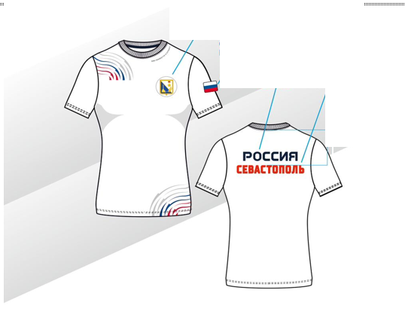

**3. ОСНОВНЫЕ ТРЕБОВАНИЯ К ИЗГОТОВЛЕНИЮ**

Футболка изготовлена в соответствии с требованиями «Промышленной технологии поузловой обработки одежды».

**3.1 СБОРОЧНЫЕ СХЕМЫ**

Сборочные схемы футболки представлены на Черт. 2.1-2.3

– Схема обработки горловины Черт. 2.1

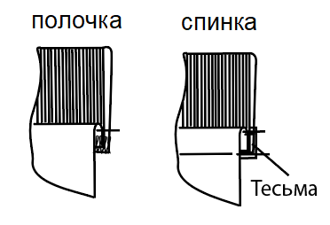

– Схема обработки стачных швов Черт. 2.2

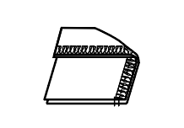

– Схема обработки подгибки низа изделия и рукавов Черт. 2.3

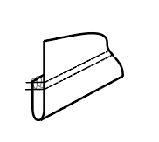

**3.2 ОСОБЕННОСТИ ОБРАБОТКИ**

Футболка женская.

Швы втачивания рукава в пройму, боковые швы обработаны на четырехниточной стачивающе – обметочной машине.

Горловина обработана трикотажным полотном ластик 1*1. Горловина спинки укреплена жаккардовой тесьмой.

В плечевой шов проложена прозрачная силиконовая тесьма для предотвращения растяжения шва. Низ изделия и низ рукавов обработаны швом в подгибку на двух игольной плоскошовной машине цепного стежка, ширина подгибки [20мм].

Принт размерный с изображением товарного знака и указанием размера нанесен на изнаночную сторону по центру горловины спинки.

Этикетка с составом, символами по уходу за изделием в процессе эксплуатации вложена в левый шов изделия.

Все узлы, швы, нитки и т.д. - износоустойчивые, прочные, выдерживают повышенную разрывную нагрузку, что соответствует повышенным требованиям к спортивной одежде.

При пошиве используют:

- прямострочную универсальную машину челночного стежка;

- стачивающе - обметочную спец. машину цепного стежка;

- распошивальную (плоскошовную) 2-х игольную спец. машину цепного стежка;

- вышивальное оборудование;

- печатное оборудование;

- ВТО оборудование.

Все оборудование обслуживается и отлаживается должным образом для высокопродуктивной и качественной работы.

**4. СПЕЦИФИКАЦИЯ ПО МАТЕРИАЛАМ**

Футболка женская изготовлена из материалов, указанных в таблице 1.

Плечевая одежда: Футболка Таблица 1.

|  |  |  |
| --- | --- | --- |
| Материал | Наименование  Состав | Цвет по справочнику Pantone |
| Полотно верха | Трикотажное полотно 95% хлопок пенье, 5%эластан, от179 г/м² до181 г/м²;  Цветоустойчивость материала к воздействию пота - ISO 105-E04 4 бала  Цветоустойчивость материала к воздействию солнечного света - ISO 105-B04 темные цвета -4 балла, светлые цвета- 3 балла Скручивание после стирки ISO 16322-2 Нет  Полное отсутствие вредных примесей и выделений в соответствие со стандартами  EN14362-1-2/ISO 14184-1/ISO 11885  ISO 105 E04/BS EN 1483/ISO 17070/ ISO 25101/ ISO 17353 | Белый Optical White |
| Рибана | Ластик 1*1 95% хлопок, 5% эластан | Белый Optical White |
| Фурнитура | Атласная тесьма [6мм]  Силиконовая тесьма  Жаккардовая тесьма [10мм]  Этикетка составная  Шнур для товарного ярлыка | Белый– Optical White  Прозрачный  Синий –19-3921TPX/  Белый– Optical White  Белый– Optical White |
| Упаковка | Полиэтиленовый пакет PE-LD 04 - 60мкр | Прозрачный |

**5. СПЕЦИФИКАЦИЯ ДЕТАЛЕЙ КРОЯ ФУТБОЛКИ**

Таблица 2

|  |  |  |  |
| --- | --- | --- | --- |
| №  п/п | Наименование детали | Кол-во деталей | Кол-во лекал |
| Верх | | | |
| 1 | Спинка | 1 | 1 |
| 2 | Полочка | 1 | 1 |
| 3 | Рукав левый | 1 | 1 |
| 4 | Рукав правый | 1 | 1 |
| **Всего** | | **4** | **4** |
|  |  |  |  |
| №  п/п | Наименование детали | Кол-во деталей | Кол-во лекал |
| Рибана | | | |
| 1 | Воротник | 1 | 1 |
| **Всего** | | **1** | **1** |

**6. ПАРАМЕТРЫ НАНЕСЕНИЙ**

**Требования к нанесениям**

Все принты сохраняют первоначальный внешний вид и прочность крепления к изделию под воздействием 10 стирок при температуре стирки 30°С.

Допускается нанесение одного логотипа производителя на изделии. Площадь логотипа - 12см2.

Параметры фирменных знаков на футболке соответствуют значениям, указанным в таблице 3.

Таблица 3.

|  |  |  |  |  |
| --- | --- | --- | --- | --- |
| Наименование нанесения | Эскиз внешнего вида | Изделие | Место расположения | Градация (для сохранения пропорций нанесений относительно общего вида изделия в соответствии с размером) |
| Принт МЫ ВМЕСТЕ.СПОРТ |  | Футболка | Полочка верхняя часть | Градируется соответственно изменениям измерений по группам размеров |
| Фирменный принт |  | Футболка | Полочка | Градируется соответственно изменениям измерений по группам размеров |
| Фирменный принт |  | Футболка | Нижний угол передней части изделия | Градируется соответственно изменениям измерений по группам размеров. |
| Шеврон «Герб города Севастополя» | высота [70 мм]  длина [70 мм] | Футболка | Левая полочка. | Размер единый |
| Принт «Россия» | Высота - [45 мм]  Ширина – [260 мм] | Футболка | На спине | Размер единый |
| Принт «СЕВАСТОПОЛЬ» | высота [35 мм]  длина [270 мм] | Футболка | На спине | Размер единый Высота от строчки горловины 130 мм. |
| Шеврон сублимированный «Флаг Российской Федерации» | Высота – [50,00 мм]  Ширина –[ 64 мм]  Изображение с сайта wikidata.org | Футболка | Левый рукав футболки верхняя часть предплечья | Размер единый |

**РАЗМЕРНЫЙ РЯД**

**Футболка женская**

Таблица 4

|  |  |  |
| --- | --- | --- |
| **Размер Товара**  **(российская таблица)** | **Единица измерения** | **Количество** |
| **40** | шт. | 50 |
| **42** | шт. | 26 |
| **44** | шт. | 65 |
| **46** | шт. | 105 |
| **48** | шт. | 83 |
| **50** | шт. | 12 |
| **52** | шт. | 4 |
| **54** | шт. | 1 |
|  | **ИТОГО:** | **349** |

**7. МАРКИРОВКА ГОТОВОГО ИЗДЕЛИЯ**

Все изделия маркируют:

- товарным ярлыком;

- ярлыком свойства полотна;

- размерный принт с изображением товарного знака;

- этикеткой с составом, символами по уходу за изделием во время эксплуатации.

Размерный принт с изображением товарного знака и указанием размера располагается по центру горловины спинки.

**8. ИНДИВИДУАЛЬНАЯ УПАКОВКА ИЗДЕЛИЯ**

Изделие в пакет упаковано таким образом, чтобы при визуальном осмотре (без вскрытия пакета) был возможен доступ к товарному ярлыку изделия с необходимой для потребителя информацией.

Пакет имеет Zip Lock (замок) для герметичного и удобного использования при транспортировке изделия.

**Раздел 2.2.**

**ФУТБОЛКА МУЖСКАЯ**

**1. ОПИСАНИЕ ВНЕШНЕГО ВИДА**

Футболка предназначена для носки в зале и на улице.

Имеет достойный внешний вид и надлежащее качество для презентационных целей и награждений, в том числе на межрегиональных, всероссийских и международных соревнованиях. Декорирован национальной символикой и официальной символикой города Севастополя.

Футболка мужская (черт.1).

Изделие прямого силуэта, с коротким втачным рукавом.

Вырез горловины имеет «О» – образную форму и обработан обтачкой из трикотажного полотна ластик. Горловина спинки укреплена жаккардовой тесьмой, предотвращающей растяжение горловины.

Низ рукавов и низ изделия обработан швом в подгибку с открытым срезом.

**2. ХАРАКТЕРИСТИКА МАТЕРИАЛОВ**

Все материалы устойчивы к частым стиркам, не пилингуются, не линяют, имеют силиконовую, смягчающую обработку.

Основные цвета согласно справочнику, Pantone:

Белый - Optical White.

Футболка изготовлена:

- из трикотажного, полотна Кулирная гладь, состав: 95% хлопок, 5% эластан качество Пенье, с поверхностной - плотностью от 179 г/м² до 181г/м², и силиконовым покрытием для стабилизации и мягкости полотна;

- рибана - ластик 1*1, состав: 95% хлопок, 5% эластан.

Черт.1. Футболка мужская.

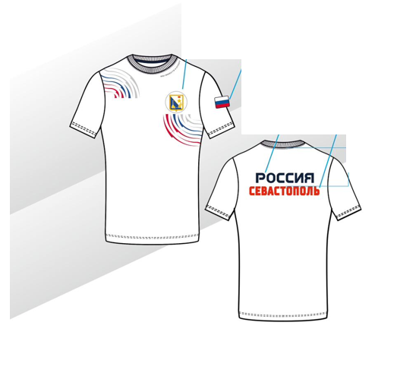

**3. ОСНОВНЫЕ ТРЕБОВАНИЯ К ИЗГОТОВЛЕНИЮ**

Футболка изготовлена в соответствии с требованиями «Промышленной технологии поузловой обработки одежды».

**3.1 СБОРОЧНЫЕ СХЕМЫ**

Сборочные схемы футболки представлены на Черт. 2.1-2.3

– Схема обработки горловины Черт. 2.1



– Схема обработки стачных швов Черт. 2.2



– Схема обработки подгибки низа изделия и рукавов Черт. 2.3



**3.2 ОСОБЕННОСТИ ОБРАБОТКИ**

Футболка мужская.

Швы втачивания рукава в пройму, боковые швы обработаны на четырехниточной стачивающе–обметочной машине.

Горловина обработана трикотажным полотном ластик 1*1. Горловина спинки укреплена жаккардовой тесьмой.

В плечевой шов проложена прозрачная силиконовая тесьма для предотвращения растяжения шва. Низ изделия и низ рукавов обработаны швом в подгибку на двух игольной плоскошовной машине цепного стежка, ширина подгибки [20мм].

Принт размерный с изображением товарного знака и указанием размера нанесен на изнаночную сторону по центру горловины спинки.

Этикетка с составом, символами по уходу за изделием в процессе эксплуатации вложена в левый шов изделия.

Все узлы, швы, нитки и т.д. - износоустойчивые, прочные, выдерживают повышенную разрывную нагрузку, что соответствует повышенным требованиям к спортивной одежде.

При пошиве используют:

- прямострочную универсальную машину челночного стежка;

- стачиваще - обметочную спец. машину цепного стежка;

- распошивальную (плоскошовную) 2-х игольную спец. машину цепного стежка;

- вышивальное оборудование;

- печатное оборудование;

- ВТО оборудование.

Все оборудование обслуживается и отлаживается должным образом для высокопродуктивной и качественной работы.

**4. СПЕЦИФИКАЦИЯ ПО МАТЕРИАЛАМ**

Футболка мужская изготовлена из материалов, указанных в таблице 1.

Плечевая одежда: Футболка Таблица 1.

|  |  |  |
| --- | --- | --- |
| Материал | Наименование  Состав | Цвет по справочнику Pantone |
| Полотно верха | Трикотажное полотно 95% хлопок пенье, 5% эластан, от 179 г/м² до 181 г/м²;  Цветоустойчивость материала к воздействию пота - ISO 105-E04 4 бала  Цветоустойчивость материала к воздействию солнечного света - ISO 105-B04 темные цвета -4 балла, светлые цвета- 3 балла Скручивание после стирки ISO 16322-2 Нет  Полное отсутствие вредных примесей и выделений в соответствие со стандартами  EN14362-1-2/ISO 14184-1/ISO 11885  ISO 105 E04/BS EN 1483/ISO 17070/ ISO 25101/ ISO 17353 | Белый Optical White |
| Рибана | Ластик 1*1 95% хлопок, 5% эластан | Белый Optical White |
| Фурнитура | Атласная тесьма [не менее 6мм не более 8 мм]  Силиконовая тесьма  Жаккардовая тесьма [10мм]  Этикетка составная  Шнур для товарного ярлыка | Белый– Optical White  Прозрачный  Синий –19-3921TPX/  Белый– Optical White  Белый– Optical White |
| Упаковка | Полиэтиленовый пакет PE-LD 04 - 60мкр | Прозрачный |

**5. СПЕЦИФИКАЦИЯ ДЕТАЛЕЙ КРОЯ ФУТБОЛКИ**

Таблица 2

|  |  |  |  |
| --- | --- | --- | --- |
| №  п/п | Наименование детали | Кол-во деталей | Кол-во лекал |
| Верх | | | |
| 1 | Спинка | 1 | 1 |
| 2 | Полочка | 1 | 1 |
| 3 | Рукав левый | 1 | 1 |
| 4 | Рукав правый | 1 | 1 |
| **Всего** | | **4** | **4** |
|  |  |  |  |
| №  п/п | Наименование детали | Кол-во деталей | Кол-во лекал |
| Рибана | | | |
| 1 | Воротник | 1 | 1 |
| **Всего** | | **1** | **1** |

**6. ПАРАМЕТРЫ НАНЕСЕНИЙ**

**Требования к нанесениям.**

Все принты сохраняют первоначальный внешний вид и прочность крепления к изделию под воздействием 10 стирок при температуре стирки 30°С.

Допускается нанесение одного логотипа производителя на изделии. Площадь логотипа - 12см2.

Параметры фирменных знаков на футболке соответствуют значениям, указанным в таблице 3.

Таблица 3.

|  |  |  |  |  |
| --- | --- | --- | --- | --- |
| Наименование нанесения | Эскиз внешнего вида | Изделие | Место расположения | Градация (для сохранения пропорций нанесений относительно общего вида изделия в соответствии с размером) |
| Принт МЫ ВМЕСТЕ.СПОРТ |  | Футболка | Полочка верхняя часть | Градируется соответственно изменениям измерений по группам размеров. |
| Фирменный принт |  | Футболка | Полочка | Градируется соответственно изменениям измерений по группам размеров. |
| Фирменный принт |  | Футболка | Полочка | Градируется соответственно изменениям измерений по группам размеров |
| Шеврон «Герб города Севастополя» | высота [70 мм]  длина [70 мм] | Футболка | Левая полочка. | Размер единый |
| Принт «Россия» |  | Футболка | На спине | Размер единый |
| Принт «СЕВАСТОПОЛЬ» | высота [39 мм]  длина [300 мм] | Футболка | На спине | Размер единый Высота от строчки горловины 130 мм. |
| Шеврон сублимированный «Флаг Российской Федерации» | Высота – [50,00 мм]  Ширина –[ 64 мм]  Изображение с сайта wikidata.org | Футболка | Левый рукав футболки верхняя часть предплечья | Размер единый |

**РАЗМЕРНЫЙ РЯД**

**футболка мужская**

Таблица 4

|  |  |  |
| --- | --- | --- |
| **Размер Товара**  **(российская таблица)** | **Единица измерения** | **Количество** |
| 40 | шт. | 10 |
| 42 | шт. | 15 |
| 44 | шт. | 27 |
| 46 | шт. | 57 |
| 48 | шт. | 68 |
| 50 | шт. | 60 |
| 52 | шт. | 51 |
| 54 | шт. | 29 |
| 56 | шт. | 18 |
| 58 | шт. | 17 |
| 60 | шт. | 8 |
| 62 | шт. | 1 |
| 64 | шт. | 2 |
|  | **ИТОГО:** | **366** |

**7. МАРКИРОВКА ГОТОВОГО ИЗДЕЛИЯ**

Все изделия маркируют:

- товарным ярлыком;

- ярлыком свойства полотна;

- размерный принт с изображением товарного знака;

- этикеткой с составом, символами по уходу за изделием во время эксплуатации.

Размерный принт с изображением товарного знака и указанием размера располагается по центру горловины спинки.

**8. ИНДИВИДУАЛЬНАЯ УПАКОВКА ИЗДЕЛИЯ**

Изделие в пакет упаковано таким образом, чтобы при визуальном осмотре (без вскрытия пакета) был возможен доступ к товарному ярлыку изделия с необходимой для потребителя информацией.

Пакет имеет Zip Lock (замок) для герметичного и удобного использования при транспортировке изделия.

**Раздел 3.1**

**ЖИЛЕТ ЖЕНСКИЙ**

**1. ОПИСАНИЕ ВНЕШНЕГО ВИДА**

Жилет предназначен для использования на улице при температурном режиме от +5 до -5 градусов С. Имеет достойный внешний вид и надлежащее качество для презентационных целей и награждений, в том числе на межрегиональных, всероссийских и международных соревнованиях. Декорирован национальной символикой и официальной символикой города Севастополя.

Жилет женский (черт.1).

Жилет полуприлегающего силуэта с капюшоном. Центральные части полочек и спинка с декоративной стежкой. Полочка и спинка без плечевых швов, соединены кокетками. Детали полочек и спинки выполнены с боковыми, отрезными бочками, формирующими силуэт изделия.

Воротник - стойка с карманом для капюшона с застежкой на молнию. Капюшон регулируется эластичным шнуром со стопперами, убирается в карман воротника. Полочка с центральной застежкой на двух замковую молнию с контрастным кантом. Боковые карманы выполнены в рельефных швах, обработаны с тесьмой молнией. Проймы окантованы эластичной тесьмой. Низ изделия регулируется по объему с помощью эластичного шнура со стопперами.

Жилет на флисовой подкладке.

**2. ХАРАКТЕРИСТИКА МАТЕРИАЛОВ**

Все материалы устойчивы к частым стиркам, не линяют, имеют устойчивость к истиранию и намоканию.

Основные цвета согласно справочнику, Pantone:

Синий 19-3921 TPX;

Белый Optical White

Жилет изготовлен:

- из ткани со структурой с пропиткой для прочности, водоотталкивающей пропиткой;

- из микрофлиса с односторонним подчесом, основная подкладка и нижний воротник;

- трикотажное полотно с односторонним подчесом;

- утеплитель – синтепон.

Черт.1. Жилет женский.

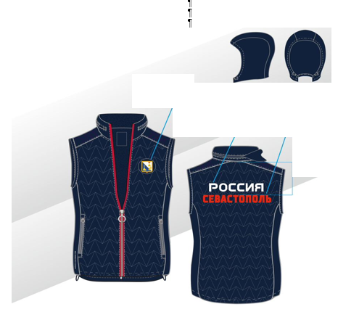

**3. ОСНОВНЫЕ ТРЕБОВАНИЯ К ИЗГОТОВЛЕНИЮ**

Жилет изготовлен в соответствии с требованиями «Промышленной технологии поузловой обработки одежды».

**3.1 СБОРОЧНЫЕ СХЕМЫ**

Сборочные схемы жилета представлены на черт. 3.1-3.6

– Схема обработки шва горловины Черт. 3.1

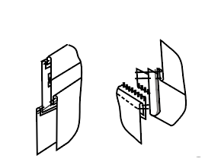

– Схема обработки центральной застежки Черт. 3.2

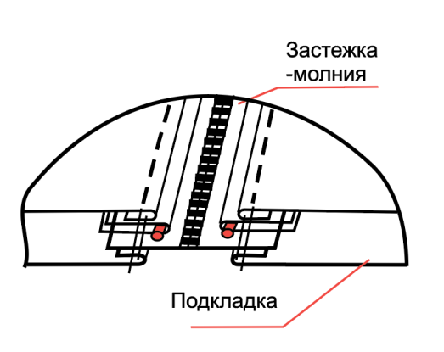

– Схема обработки швов Черт. 3.3

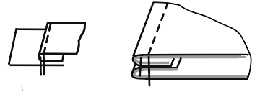 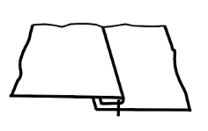

– Схема обработки карманов Черт. 3.4

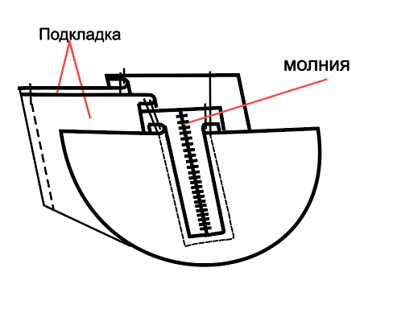

– Схема обработки низа изделия Черт. 3.5

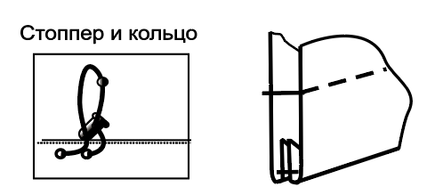 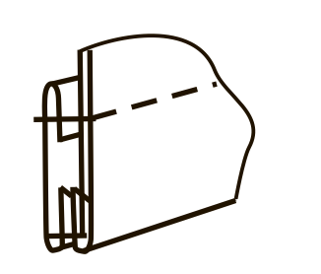

– Схема обработки окантовки проймы Черт. 3.6

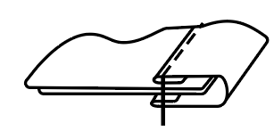

**3.2 ОСОБЕННОСТИ ОБРАБОТКИ**

Воротник стойка с карманом для капюшона. Прорезной карман обработан типовым методом, с застежкой на реверсивную тесьму молнию с полиуретановым покрытием тип 5.

Полочка и спинка простеганы декоративной стежкой.

Центральная застежка молния с двумя замками нейлон витая тип 5, с декоративным пуллером на верхнем замке.

Карманы с застежкой на тесьму молния нейлон витая тип 5 и декоративным пуллером обрабатывается типовым методом, расположены в конструктивных линиях.

Проймы окантованы эластичной тесьмой (ширина тесьмы 20 мм, в готовом виде 10 мм).

По низу ширина жилета регулируется с помощью эластичного шнура со стопперами, выведенными наружу с внутренней стороны жилета через люверсы – по два люверса с каждой стороны от бокового шва.

Этикетка размерная, с изображением товарного знака и указанием размера настрочена контурной вышивкой по центру горловины спинки на подкладке. Этикетка с составом, символами по уходу за изделием в процессе эксплуатации вложена в левый шов подкладки изделия.

Все узлы, швы, нитки и т.д. высокоизносоустойчевы, прочные, выдерживают разрывную нагрузку, что соответствует повышенным требованиям к спортивной одежде.

При пошиве используют:

- прямострочную универсальную машину челночного стежка;

- закрепочную спец. машину челночного стежка;

- вышивальное оборудование;

- печатное оборудование;

- пресс для установки люверсов;

- оборудование ВТО;

- стегальное оборудование.

Все оборудование обслуживается и отлаживается должным образом для высокопродуктивной и качественной работы.

**4. СПЕЦИФИКАЦИЯ ПО МАТЕРИАЛАМ**

Жилет женский изготовлен из материалов, указанных в таблицах 2.

Плечевая одежда: Жилет Таблица 1.

|  |  |  |
| --- | --- | --- |
| Материал | Состав, свойства | Цвет по справочнику Pantone |
| Ткань верха | Ткань верха 100% полиэстер от 64 г/м² до 66 г/м² (с водоотталкивающей пропиткой);  Рабочая ширина [57 "]  Цветоустойчивость материала к воздействию пота - ISO 105-E04 4 балла  Цветоустойчивость материала к воздействию солнечного света - ISO 105-B04 темные цвета -4 балла, светлые цвета- 3 балла  Пиллингуемость по стандарту ISO 12945-1 (pilling box) / ISO12945-2 (Martindale test) – отсутствует  Усадка после стирки по основе и утку по стандарту ISO 5077 / ISO 6330 / ISO 3759 после 5 стирок - 2%  Скручивание после стирки ISO 16322-2 Нет  Полное отсутствие вредных примесей и выделений в соответствие со стандартами  EN14362-1-2/ISO 14184-1/ISO 11885  ISO 105 E04/BS EN 1483/ISO 17070/ ISO 25101/ ISO 17353 | Синий – 19-3921 TPX |
| Подкладка | Микрофлис с односторонним подчесом, 100% полиэстер, от 179 г/м² до 181 г/м²;  Brush Tricot состав 100% полиэстер, 140 г/м² | Синий – 19-3921 TPX |
| Утеплитель | Синтепон, 100% полиэстер, от 99 г/м² до 101 г/м² | Белый |
| Фурнитура | Тесьма-молния нейлон витая, двухзамковая тип 5, с декоративным пуллером - Центральная застежка.  Тесьма-молния нейлон витая тип 5 с декоративным пуллером–Боковые карманы.  Тесьма-молния нейлон витая реверсивная с полиуретановым покрытием, тип 5, пуллер с фиксатором -Воротник  Люверсы диаметром не менее 7 мм не более 9мм – низ изделия, капюшон  Стопперы – низ изделия, капюшон  Эластичный шнур диаметром [3мм] – низ изделия, капюшон  Эластичная тесьма ширина [2см ](коэффициент растяжимости 1,5) - пройма  Этикетка размерная  Этикетка составная | Тесьма- молния –19-3921 TPX, слайдер - блестящий никель, Зубья Серебро;  Тесьма- молния – Белый – Optical White, слайдер - блестящий никель, Зубья Серебро;  Тесьма- молния – Белый – Optical White, слайдер - блестящий никель пуллер, Зубья Серебро;  Синий – 19-3921 TPX;  Синий – 19-3921 TPX;  Синий – 19-3921 TPX;  Синий – 19-3921 TPX;  Красный – 18-1663 TPX; Белый – Optical White;  Красный – 18-1663 TPX; |
| Упаковка | Полиэтиленовый пакет PE-LD 04 - 60мкр | Прозрачный |

**5. СПЕЦИФИКАЦИЯ ДЕТАЛЕЙ КРОЯ ЖИЛЕТА**

Таблица 2

|  |  |  |
| --- | --- | --- |
| №  п/п | Наименование детали | Кол-во деталей |
| Верх 1 | | |
| 1 | Полочка правая | 1 |
| 2 | Полочка левая | 1 |
| 3 | Спинка | 1 |
| **Всего** | | **3** |
| Верх 2 | | |
| 1 | Верхний воротник/внешняя часть | 1 |
| 2 | Верхний воротник/внутренняя часть | 1 |
|  | Верхний воротник/обтачка | 1 |
| 4 | Обтачка бок.кармана | 2 |
| 5 | Подзор бок.кармана | 2 |
| 6 | Гараж кармана | 4 |
| 7 | Боковая дет.капюшона | 2 |
| 8 | Центр.дет. капюшона | 1 |
| 9 | Обтачка капюшона | 1 |
| 10 | Oбтачка низа полочки | 2 |
| 11 | Oбтачка низа спинки | 1 |
| 12 | Вешалка | 1 |
| 13 | Мешковина карм.1 | 2 |
| 14 | Подкладка верхн.воротника/верхн.часть | 1 |
| 15 | Подкладка верхн.воротника/нижняя часть | 1 |
| **Всего** | | **23** |
| Верх-3 | | |
| 1 | Бочок полочки | 2 |
| 2 | Бочок спинки | 2 |
| 3 | Кокетка | 1 |
| **Всего** | | **5** |
| Флис | | |
| 1 | Внутренний воротник | 1 |
| 2 | Подкладка полочки лев. | 1 |
| 3 | Подкладка полочки пр. | 1 |
| 4 | Подкладка спинки | 1 |
| **Всего** | | **4** |
| Синтепон | | |
| 1 | Синтеп.бочка полочки | 2 |
| 2 | Синтеп.бочка спинки | 2 |
| 3 | Синтеп.внешней части верхн.воротника | 1 |
| **Всего** | | **5** |
| Подкладка/трикотбраш | | |
| 1 | Мешковина кармана 2 | 2 |
| **Всего** | | **2** |

**6. ПАРАМЕТРЫ НАНЕСЕНИЙ**

**Требования к нанесениям.**

Все принты сохраняют первоначальный внешний вид и прочность крепления к изделию под воздействием 10 стирок при температуре стирки 30°С.

Допускается нанесение одного логотипа производителя на изделии. Площадь логотипа - 12см2.

Все жаккардовые шевроны с контурной вышивкой. Ширина застила - 3мм.

Состав жаккардовых шевронов – 100% полиэстер.

Параметры фирменных знаков на жилете соответствуют значениям, указанным в таблице 3.

Таблица 3.

|  |  |  |  |  |
| --- | --- | --- | --- | --- |
| Наименование нанесения | Эскиз внешнего вида | Изделие | Место расположения | Градация (для сохранения пропорций нанесений относительно общего вида изделия в соответствии с размером) |
| Шеврон «Герб города Севастополя» | высота[ 70 мм]  длина [70 мм] | Жилет | Верхняя часть левой полочки | Размер единый |
| Принт | высота [39 мм]  длина [300 мм] | Жилет | Спинка | Размер единый |
| Фирменный принт |  | Жилет | Кокетки | Размер единый для всех размеров размерной сетки |
| Принт МЫ ВМЕСТЕ.СПОРТ |  | Жилет | Правый бочек полочки | Размер единый для всех размеров размерной сетки |
| Принт «Россия» | Высота - [45 мм]  Ширина – [260 мм] | Жилет | На спине | Размер единый |
| Принт NATIONAL TEAM |  | Жилет | Левый бочек полочки | Размер единый для всех размеров размерной сетки |

**РАЗМЕРНЫЙ РЯД**

**жилет женский**

Таблица 4

|  |  |  |
| --- | --- | --- |
| **Размер Товара (российская таблица)** | **Единица измерения** | **Количество** |
| **40** | шт. | 48 |
| **42** | шт. | 26 |
| **44** | шт. | 64 |
| **46** | шт. | 106 |
| **48** | шт. | 83 |
| **50** | шт. | 12 |
| **52** | шт. | 5 |
| **54** | шт. | 5 |
|  | **ИТОГО:** | **349** |

**7. МАРКИРОВКА ГОТОВОГО ИЗДЕЛИЯ**

Все изделия маркируют:

- товарным ярлыком;

- ярлыком свойства ткани;

- этикеткой размерной с изображением товарного знака;

- этикеткой с составом, символами по уходу за изделием во время эксплуатации;

Этикетка размерная жаккардовая с изображением товарного знака и указанием размера настрачивается контурной вышивкой на подкладку под горловиной спинки, в тон ткани верха.

Состав жаккардовой этикетки - 100% полиэстер.

Размер на этикетке соответствует размеру готового изделия.

Этикетка c составом, символами по уходу вложена в левый шов подкладки кармана жилета.

Товарный ярлык закреплен на шнуре. За вешалку на горловине.

**8. ИНДИВИДУАЛЬНАЯ УПАКОВКА ИЗДЕЛИЯ**

Изделие в пакет упаковано таким образом, чтобы при визуальном осмотре (без вскрытия пакета) был возможен доступ товарному ярлыку изделия с необходимой для потребителя информацией.

Пакет имеет Zip Lock (замок) для герметичного и удобного использования при транспортировке изделия.

**Раздел 3.2**

**ЖИЛЕТ МУЖСКОЙ**

**1. ОПИСАНИЕ ВНЕШНЕГО ВИДА**

Жилет предназначен для использования на улице при температурном режиме от +5 до -5 градусов С. Имеет достойный внешний вид и надлежащее качество для презентационных целей и награждений, в том числе на межрегиональных, всероссийских и международных соревнованиях. Декорирован национальной символикой и официальной символикой города Севастополя.

Жилет мужской (черт.1).

Жилет прямого силуэта с капюшоном. Центральные части полочек и спинка с декоративной стежкой. Полочка и спинка без плечевых швов, соединены кокетками. Детали полочек и спинки выполнены с боковыми, отрезными бочками, формирующими силуэт изделия.

Воротник - стойка с карманом для капюшона с застежкой на молнию. Капюшон регулируется по высоте эластичным шнуром со стопперами, убирается в карман воротника.

Полочка с центральной застежкой на двух замковую молнию с контрастным кантом. Боковые карманы выполнены в рельефных швах, обработаны с тесьмой молнией. Проймы окантованы эластичной тесьмой. Низ изделия регулируется по объему с помощью эластичного шнура со стопперами.

Жилет на флисовой подкладке.

**2. ХАРАКТЕРИСТИКА МАТЕРИАЛОВ**

Все материалы устойчивы к частым стиркам, не линяют, имеют устойчивость к истиранию и намоканию.

Основные цвета согласно справочнику, Pantone:

Синий 19-3921TPX.

Жилет изготовлен:

- из ткани со структурой с пропиткой для прочности, водоотталкивающей пропиткой;

- из микрофлиса с односторонним подчесом, основная подкладка и нижний воротник;

- трикотажное полотно с односторонним подчесом;

- утеплитель – синтепон.

Черт.1. Жилет мужской.

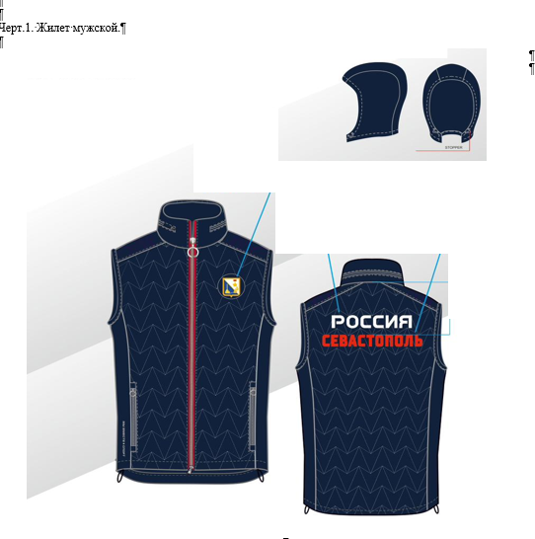

**3. ОСНОВНЫЕ ТРЕБОВАНИЯ К ИЗГОТОВЛЕНИЮ**

Жилет изготовлен в соответствии с требованиями «Промышленной технологии поузловой обработки одежды».

**3.1 СБОРОЧНЫЕ СХЕМЫ**

Сборочные схемы жилета представлены на черт. 3.1-3.6

– Схема обработки шва горловины Черт. 3.1



– Схема обработки центральной застежки Черт. 3.2



– Схема обработки швов Черт. 3.3

 

– Схема обработки карманов Черт. 3.4



– Схема обработки низа изделия Черт. 3.5

 

– Схема обработки окантовки проймы Черт. 3.6



**3.2 ОСОБЕННОСТИ ОБРАБОТКИ**

Воротник стойка с карманом для капюшона. Прорезной карман обработан типовым методом, с застежкой на реверсивную тесьму молния с полиуретановым покрытием тип 5.

Полочка и спинка простеганы декоративной стежкой.

Центральная застежка молния с двумя замками нейлон витая тип 5, с декоративным пуллером на верхнем замке.

Карманы с застежкой на тесьму молния нейлон витая тип 5 и декоративным пуллером обрабатывается типовым методом, расположены в конструктивных линиях.

Проймы окантованы эластичной тесьмой (ширина тесьмы 20 мм, в готовом виде 10 мм).

По низу ширина жилета регулируется с помощью эластичного шнура со стопперами, выведенными наружу с внутренней стороны жилета через люверсы – по два люверса с каждой стороны от бокового шва.

Этикетка размерная, с изображением товарного знака и указанием размера настрочена контурной вышивкой по центру горловины спинки на подкладке.

Этикетка с составом, символами по уходу за изделием в процессе эксплуатации вложена в левый боковой шов подкладки изделия.

Все узлы, швы, нитки и т.д. высокоизносоустойчевы, прочные, выдерживают разрывную нагрузку, что соответствует повышенным требованиям к спортивной одежде.

При пошиве используют:

- прямострочную универсальную машину челночного стежка;

- закрепочную спец. машину челночного стежка;

- вышивальное оборудование;

- печатное оборудование;

- пресс для установки люверсов;

- о борудование ВТО;

- стегальное оборудование.

Все оборудование обслуживается и отлаживается должным образом для высокопродуктивной и качественной работы.

**4. СПЕЦИФИКАЦИЯ ПО МАТЕРИАЛАМ**

Жилет мужской изготовлен из материалов, указанных в таблицах 2.

Плечевая одежда: Жилет Таблица 1.

|  |  |  |
| --- | --- | --- |
| Материал | Состав, свойства | Цвет по справочнику Pantone |
| Ткань верха | Ткань верха 100% полиэстер от 64 г/м² до 66 г/м² (с водоотталкивающей пропиткой);  Рабочая ширина [57 "]  Цветоустойчивость материала к воздействию пота - ISO 105-E04 4 балла  Цветоустойчивость материала к воздействию солнечного света - ISO 105-B04 темные цвета -4 балла, светлые цвета- 3 балла  Пиллингуемость по стандарту ISO 12945-1 (pilling box) / ISO12945-2 (Martindale test) – отсутствует  Усадка после стирки по основе и утку по стандарту ISO 5077 / ISO 6330 / ISO 3759 после 5 стирок - 2%  Скручивание после стирки ISO 16322-2 Нет  Полное отсутствие вредных примесей и выделений в соответствие со стандартами  EN14362-1-2/ISO 14184-1/ISO 11885  ISO 105 E04/BS EN 1483/ISO 17070/ ISO 25101/ ISO 17353 | Синий – 19-3921 TPX |
| Подкладка | Микрофлис с односторонним подчесом, 100% полиэстер, от 179 г/м² до181 г/м²;  Brush Tricot состав 100% полиэстер, от 139г/м² до 141 г/м² | Синий – 19-3921 TPX  Синий – 19-3921 TPX |
| Утеплитель | Синтепон, 100% полиэстер, 100 г/м²; | Белый |
| Фурнитура | Тесьма-молния нейлон витая, двухзамковая тип 5, с декоративным пуллером - Центральная застежка.  Тесьма-молния нейлон витая тип 5 с декоративным пуллером–Боковые карманы.  Тесьма-молния нейлон витая реверсивная с полиуретановым покрытием, тип 5, пуллер с фиксатором -Воротник  Люверсы диаметром не менее 7 мм не более 9мм – низ изделия, капюшон  Стопперы – низ изделия, капюшон  Эластичный шнур диаметром [3мм] – низ изделия, капюшон  Эластичная тесьма ширина [2см] (коэффициент растяжимости 1,5) - пройма  Этикетка размерная  Этикетка составная | Тесьма- молния –19-3921 TPX, слайдер - блестящий никель, Зубья Серебро;  Тесьма- молния –19-3921 TPX, слайдер - блестящий никель, Зубья Серебро;  Тесьма- молния –19-3921 TPX, слайдер - блестящий никель, пуллер 19-3921 TPX, Зубья Серебро;  Синий – 19-3921 TPX;  Синий – 19-3921 TPX;  Синий – 19-3921 TPX;  Синий – 19-3921 TPX;  Синий – 19-3921 TPX; |
| Упаковка | Полиэтиленовый пакет PE-LD 04 - 60мкр | Прозрачный |

**5. СПЕЦИФИКАЦИЯ ДЕТАЛЕЙ КРОЯ ЖИЛЕТА**

Таблица 2

|  |  |  |
| --- | --- | --- |
| №  п/п | Наименование детали | Кол-во деталей |
| Верх 1 | | |
| 1 | Полочка правая | 1 |
| 2 | Полочка левая | 1 |
| 3 | Спинка | 1 |
| **Всего** | | **3** |
| Верх 2 | | |
| 1 | Кокетка | 2 |
| 2 | Бочок полочки правый | 1 |
| 3 | Бочок колочки левый | 1 |
| 4 | Бочок спинки | 2 |
| 5 | Гараж кармана | 4 |
| 6 | Внешний воротник | 1 |
| 7 | Обтачка рамки воротника | 1 |
| 8 | Внешний воротник/внутренняя деталь | 1 |
| 9 | Подзор бок.кармана | 2 |
| 10 | Боковая дет.капюшона | 2 |
| 11 | Центр.дет. капюшона | 1 |
| 12 | Обтачка капюшона | 1 |
| 13 | Oбтачка низа полочки | 2 |
| 14 | Oбтачка низа спинки | 1 |
| 15 | Вешалка | 1 |
| **Всего** | | **23** |
| Подкладка-таффета | | |
| 1 | Мешковина кармана 1 | 2 |
| 2 | Подкладка внешнего воротника/в.дет | 1 |
| 3 | Подкладка внешнего воротника/н.дет | 1 |
| **Всего** | | **4** |
| Флис | | |
| 1 | Внутренний воротник | 1 |
| 2 | Подкладка полочки лев. | 1 |
| 3 | Подкладка полочки пр. | 1 |
| 4 | Подкладка спинки | 1 |
| **Всего** | | **4** |
| Подкладка | | |
| 1 | Мешковина карм.2 | 2 |
| **Всего** | | **2** |
| Синтепон | | |
| 1 | Синтеп.бочка спинки | 2 |
| 2 | Синтеп.бочка полочки | 2 |
| 3 | Синтеп.внеш.воротника | 1 |
| **Всего** | | **5** |

**6. ПАРАМЕТРЫ НАНЕСЕНИЙ**

**Требования к нанесениям.**

Все принты сохраняют первоначальный внешний вид и прочность крепления к изделию под воздействием 10 стирок при температуре стирки 30°С.

Допускается нанесение одного логотипа производителя на изделии. Площадь логотипа - 12см2.

Все жаккардовые шевроны с контурной вышивкой. Ширина застила - 3мм.

Состав жаккардовых шевронов – 100% полиэстер.

Параметры фирменных знаков на жилете соответствуют значениям, указанным в таблице 3.

Таблица 3.

|  |  |  |  |  |
| --- | --- | --- | --- | --- |
| Наименование нанесения | Эскиз внешнего вида | Изделие | Место расположения | Градация (для сохранения пропорций нанесений относительно общего вида изделия в соответствии с размером) |
| Шеврон «Герб города Севастополя» | высота [70 мм]  длина [70 мм] | Жилет | Верхняя часть левой полочки | Градируется соответственно изменениям измерений по группам размеров. |
| Принт | высота [39 мм]  длина [300 мм] | Жилет | Спинка | Размер единый |
| Фирменный принт |  | Жилет | Кокетки | Размер единый для всех размеров размерной сетки |
| Принт МЫ ВМЕСТЕ.СПОРТ |  | Жилет | Правый бочек полочки | Размер единый для всех размеров размерной сетки |
| Принт «Россия» | Высота - [45 мм]  Ширина – [260 мм] | Жилет | Спина | Размер единый для всех размеров размерной сетки |
| Принт NATIONAL TEAM |  | Жилет | Левый бочек полочки | Размер единый для всех размеров размерной сетки |

**РАЗМЕРНЫЙ РЯД**

**жилет мужской**

Таблица 4

|  |  |  |
| --- | --- | --- |
| **Размер Товара**  **(российская таблица)** | **Единица измерения** | **Количество** |
| **40** | шт. | 11 |
| **42** | шт. | 15 |
| **44** | шт. | 26 |
| **46** | шт. | 58 |
| **48** | шт. | 70 |
| **50** | шт. | 62 |
| **52** | шт. | 51 |
| **54** | шт. | 32 |
| **56** | шт. | 19 |
| **58** | шт. | 18 |
| **60** | шт. | 8 |
| **62** | шт. | 1 |
| **64** | шт. | 2 |
|  | **ИТОГО:** | **373** |

**7. МАРКИРОВКА ГОТОВОГО ИЗДЕЛИЯ**

Все изделия маркируют:

- товарным ярлыком;

- ярлыком свойства ткани;

- этикеткой размерной с изображением товарного знака;

- этикеткой с составом, символами по уходу за изделием во время эксплуатации;

Этикетка размерная жаккардовая с изображением товарного знака и указанием размера настрачивается контурной вышивкой на подкладку под горловиной спинки, в тон ткани верха.

Состав жаккардовой этикетки - 100% полиэстер.

Размер на этикетке соответствует размеру готового изделия.

Этикетка c составом, символами по уходу вложена в левый шов подкладки кармана жилета.

**8. ИНДИВИДУАЛЬНАЯ УПАКОВКА ИЗДЕЛИЯ**

Изделие в пакет упаковано таким образом, чтобы при визуальном осмотре (без вскрытия пакета) был возможен доступ товарному ярлыку изделия с необходимой для потребителя информацией.

Пакет имеет Zip Lock (замок) для герметичного и удобного использования при транспортировке изделия.